济水之畔传雅韵，数字赋能续文脉
——吴明渠名师工作室赴济南分享传统文化
数字建设经验
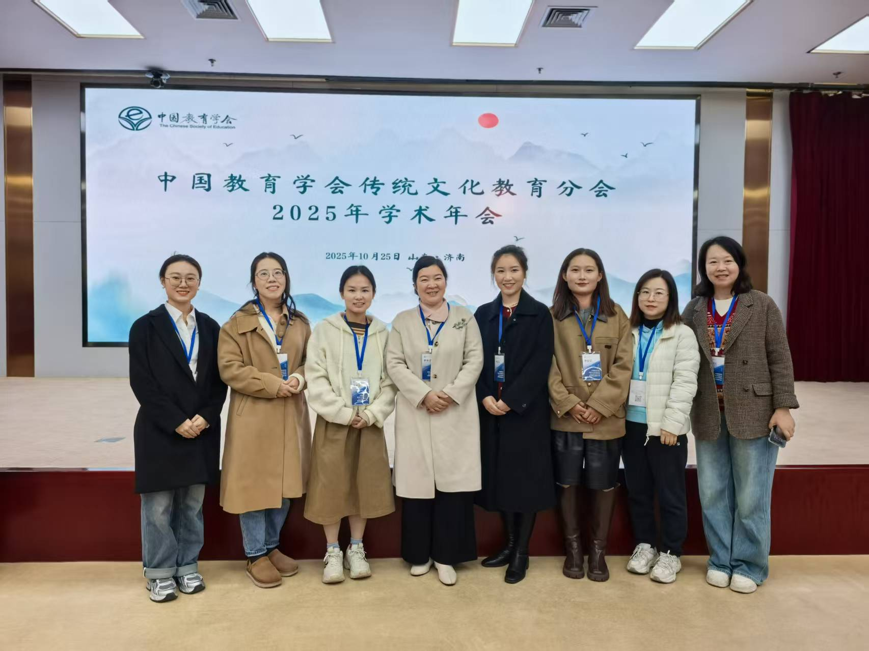
2025年10月25日，中国教育学会传统文化教育分会 2025 年学术年会暨理事会换届大会在山东济南隆重召开。成都市双流区东升小学吴明渠名师工作室核心成员受邀参会，吴明渠老师以“中华优秀传统文化数字建设的成都探索”为主题作专题讲座，向全国教育同仁分享成都在传统文化数字化教育领域的实践经验与创新成果，引发广泛关注与热烈反响。
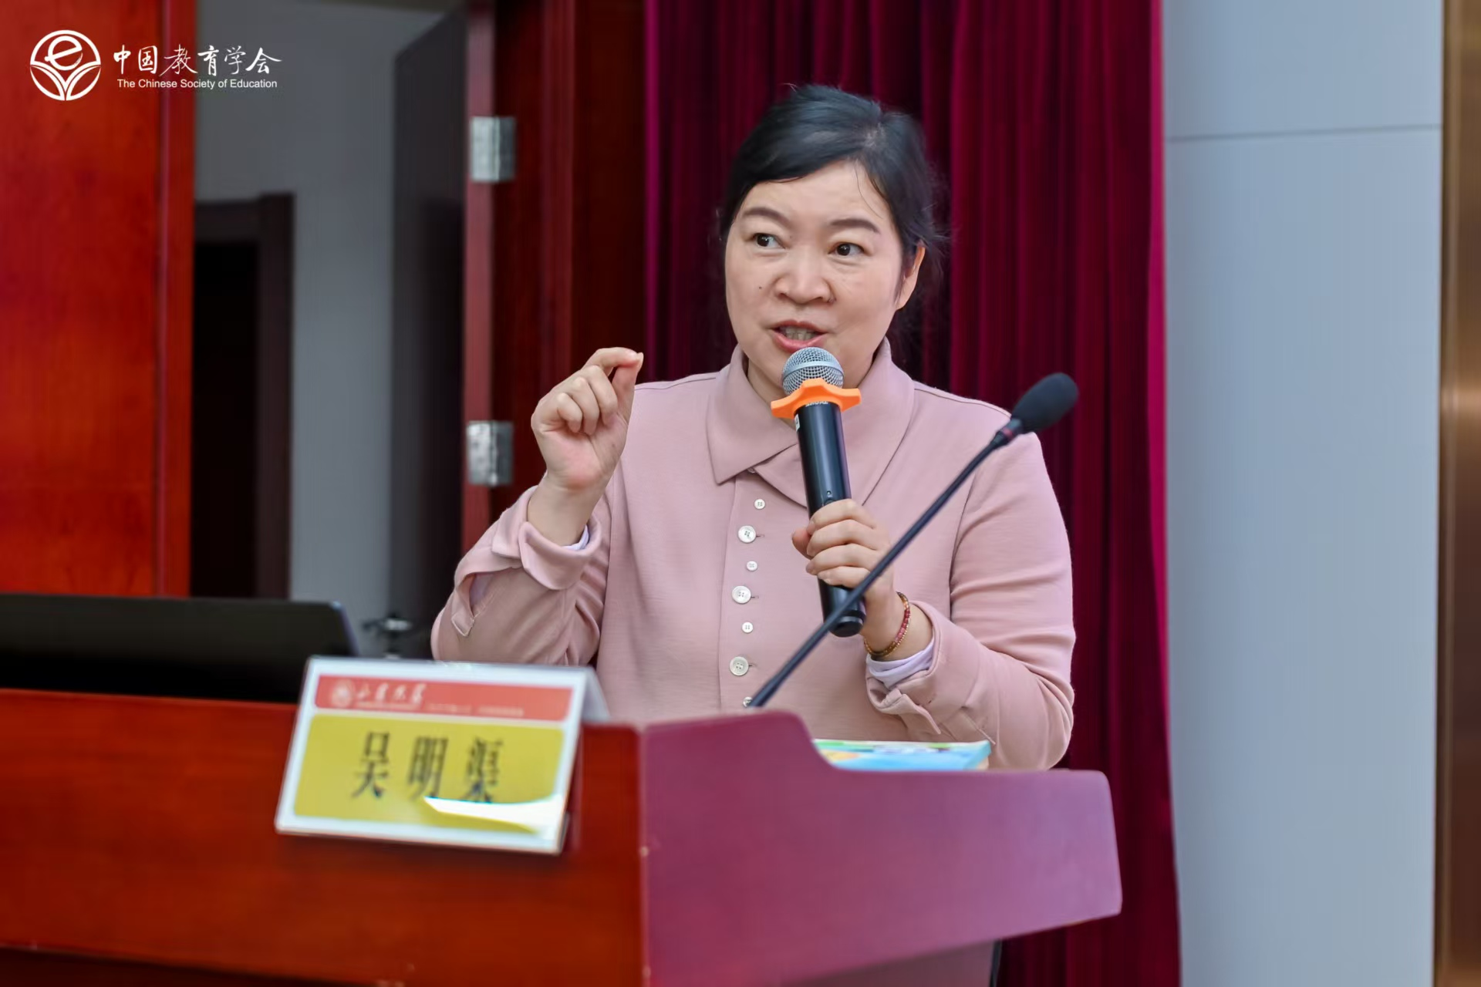
作为深耕中华优秀传统文化教育二十余年的专业团队，吴明渠名师工作室始终以数字化为抓手，推动传统文化教育创新发展。讲座中，工作室围绕成都数字学校平台这一核心载体，系统介绍了传统文化课程的构建与实施路径。据介绍，成都数字学校作为成都市教育局打造的优质教育平台，集聚全域名校名师与教研力量，免费为全域学生提供直播、回放服务，其中传统文化课程凭借丰富内容与创新形式，成为平台“明星课程”，累计授课170节、受益师生家长超五十万人次，稳居每学期课程报名、听课、回放人次榜首。
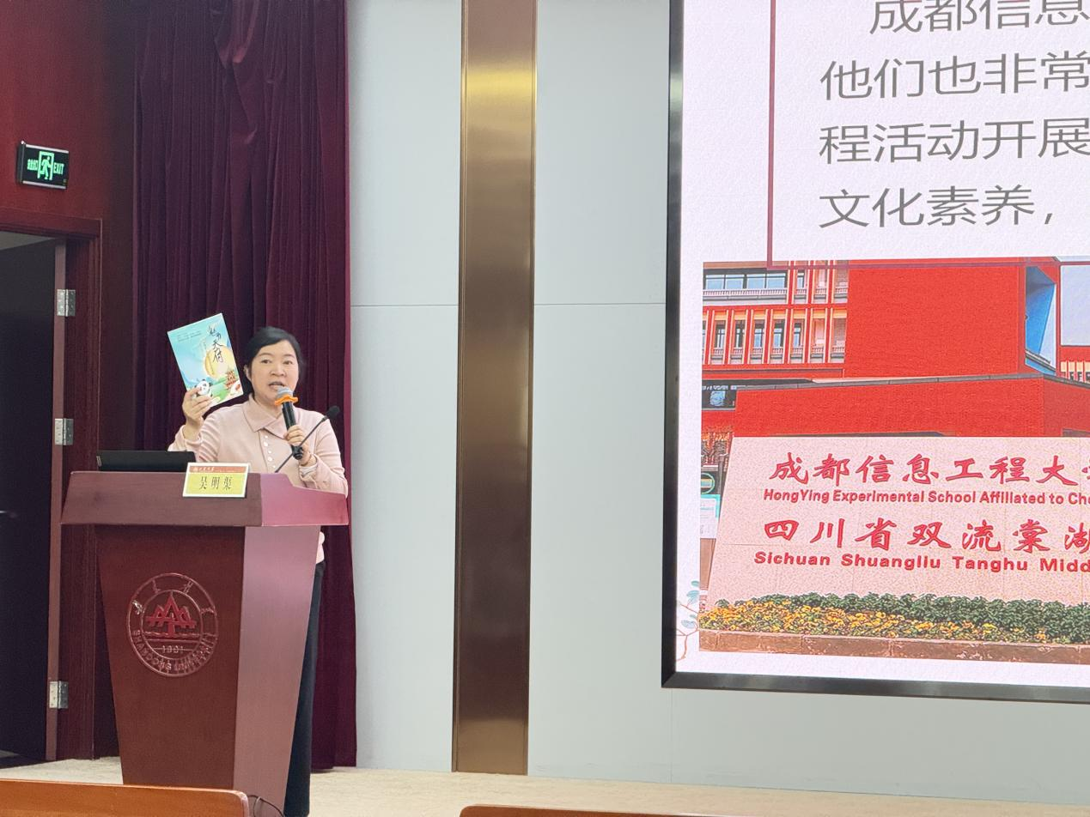
在课程体系建设方面，工作室重点展示了三大核心系列课程。“巴蜀地方文化系列”深耕本土资源，涵盖“天府名胜”“巴蜀名人”“四川非遗”三大模块，通过图片、视频、3D动画、AI立体场景及实地讲解，解读都江堰、三星堆、蜀锦蜀绣等文化符号的内涵，还邀请非遗大师走进课堂，借助AI技术实现师生与大师对话，并配套出版《魅力天府》综合实践课程读本；“中华传统文化系列” 立足全国视野，将《小学生优秀传统文化每周一课》（人民出版社出版，曾获四川省优秀传统文化读本第一名）中的“神州大地”“华夏名人”“中华文艺”“九州风俗”等内容转化为13节系统课程，覆盖山川名胜、历史名人、文化艺术等领域；“节日节气系列”则结合时令特点，开发24节气与春节、端午、七夕等传统节日课程，编写《24 节气综合实践课程》读本，通过“课堂学习+综合实践”双环节，让学生深入理解节气习俗与文化意义。
此外，吴老师还分享了成都在传统文化教育保障体系建设中的创新举措，包括设立专职传统文化教研员、每月开展全市教研活动、打造 “成都方志好课”、参与四川省诗词大会、成立成都市教育学会传统文化教育分会、编写12套52本传统文化读本、依托课题吸引 40 所子课题学校参与研究等。这些举措形成了“平台支撑、课程引领、教研保障、多方联动”的传统文化教育生态，相关经验已入选教育部蓝皮书，并在光明日报、中国教育报等权威媒体推广。
本次济南分享，不仅是成都传统文化数字建设经验走向全国的重要契机，也为各地开展传统文化教育提供了可借鉴的实践样本。吴明渠名师工作室表示，未来将继续依托中国教育学会传统文化教育分会等平台，深化传统文化数字化探索，为中华优秀传统文化的创造性转化、创新性发展贡献更多“成都智慧”。
